JELOVNIK ZA PRODUŽENI BORAVAK LIPANJ 2021. GODINE
DATUM | DAN | 1. OBROK | 2. OBROK | 3. OBROK
01.06.2021 | UTORAK | Šunka, sir, pecivo, čaj s medom | Đuveđ sa svinjetinom, kruh | Sok, voće
02.06.2021 | SRIJEDA | Pecivo, mliječni namaz, čajna, mlijeko | Pašta šuta, kruh | Jogurt
04.06.2021 | PETAK | Linopillows, mlijeko | Rižoto od piletine, kruh | Voće
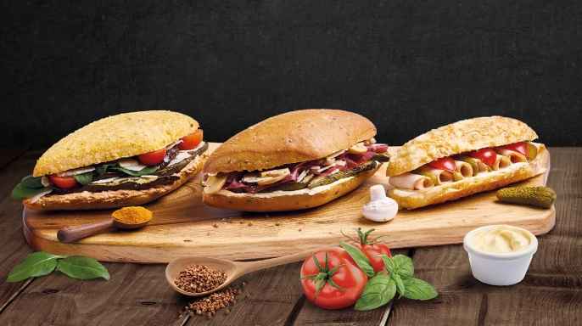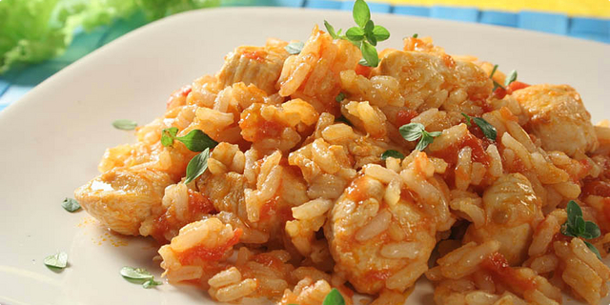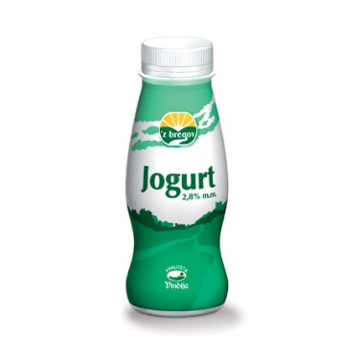
07.06.2021 | PONEDJELJAK | Pecivo, čajna, sir I čaj s medom | Piletina sa tjesteninom, kruh | Jogurt
08.06.2021 | UTORAK | Pecivo, šunka, sir I čaj s medom | Gulaš sa pire krumpirom, kruh, salata | Čokoladno mlijeko
09.06.2021 | SRIJEDA | Pecivo, linolada, mlijeko | Varivo od mahuna sa puretinom, kruh | Kolač
10.06.2021 | ČETVRTAK | Pecivo, šunka, mliječni namaz, čaj s medom | Đuveđ sa svinjetinom, kruh | Sok
11.06.2021 | PETAK | Pecivo, šunka de luxe | Riba, pire, brokula, kruh | Voće
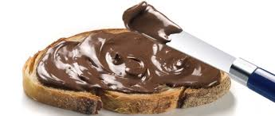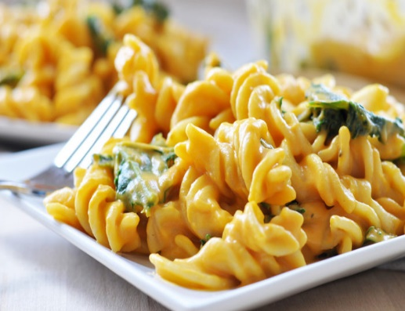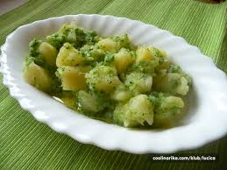
14.06.2021 | PONEDJELJAK | Lički doručak | Ćufte, pire, kruh | Čokoladno mlijeko
15.06.2021 | UTORAK | Pecivo, čajna, sir, čaj s medom | Bolonjez , kruh | Sok
16.06.2021 | SRIJEDA | Pecivo, šunka, mliječni namaz, mlijeko | Rižoto od puretine, kruh, salata | Jogurt
17.06.2021 | ČETVRTAK | Pecivo šunka, sir, čaj s medom | Krumpir gulaš, kruh, sok | Mlijeko
18.06.2021 | PETAK | Čokolino, mlijeko | Gulaš sa tijestom, salata, kruh | Voće
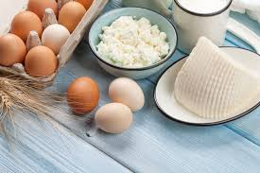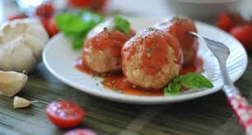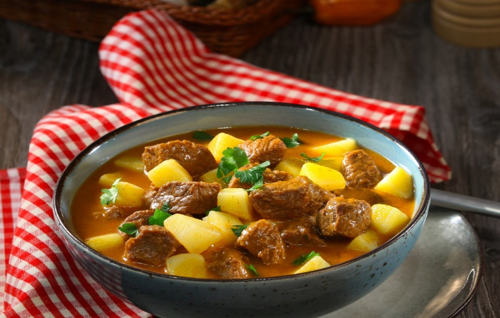

*slike su simbolične *jelovnik je promjenjiv

